附件2
能源行业电力安全工器具及机具专业领域
标准体系表

本体系表共有标准94项，现有相关标准70项，其中个人防护类器具43项，辅助绝缘类安全工器具2项，施工机具25项；
制定中2项，其中辅助绝缘类安全工器具1项，施工机具1项；修订中2项，为施工机具；
待制定19项，其中个人防护类器具3项，辅助绝缘类安全工器具5项，施工机具11项；待修订1项，为个人防护类器具。

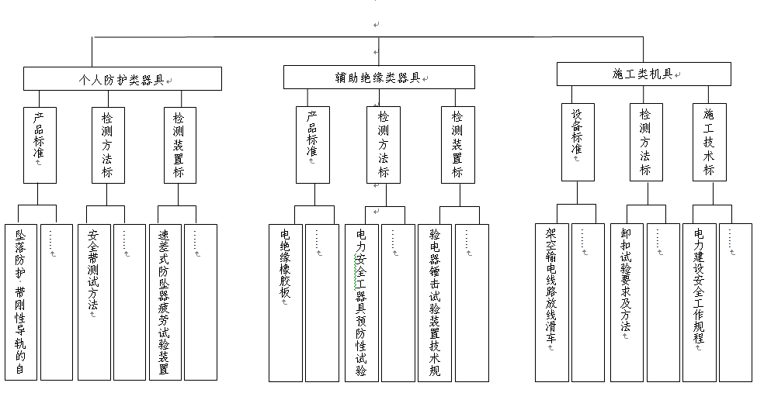

表1 个人防护类器具标准体系表
名称 | 分类 | 序号 | 标准文号 | 标准名称 | 备注
个人防护器具 | 产品类 | 1 | GB2811-2007 | 安全帽 | 现行
 |  | 2 | GB6095-2009 | 安全带 | 现行
 |  | 3 | GB5725-2009 | 安全网 | 现行
 |  | 4 | GB/T24542-2009 | 坠落防护 带刚性导轨的自锁器 | 现行
 |  | 5 | GB/T 24537-2009 | 坠落防护 带柔性导轨的自锁器 | 现行
 |  | 6 | GB 21148-2007 | 个体防护装备 安全鞋 | 现行
 |  | 7 | GB 21147-2007 | 个体防护装备 防护鞋 | 现行
 |  | 8 | GB 21146-2007 | 个体防护装备 职业鞋 | 现行
 |  | 9 | GB/T 23469-2009 | 坠落防护 连接器 | 现行
 |  | 10 | GB/T 24538-2009 | 坠落防护 缓冲器 | 现行
 |  | 11 | GB 24544-2009 | 坠落防护 速差自控器 | 现行
 |  | 12 | GB/T17889.1-2012 | 梯子 第1部分：术语、型式和功能尺寸 | 现行
 |  | 13 | GB/T17889.2-2012 | 梯子 第2部分：要求、试验和标志 | 现行
 |  | 14 | GB/T 20118-2006 | 一般用途钢丝绳 | 现行
 |  | 15 | GB 8918-2006 | 重要用途钢丝绳 | 现行
 |  | 16 | GB/T23468-2009 | 坠落防护装备安全使用规范 | 现行
 |  | 17 | GB/T 20118-2006 | 一般用途钢丝绳 | 现行
 |  | 18 | GB/T6946-2008 | 钢丝绳铝合金压制接头 | 现行
 |  | 19 | GB/T 5974.1-2006 | 钢丝绳用普通套环 | 现行
 |  | 20 | JB/T8521.2-2007 | 编织吊索 安全性 第2部分:一般用途合成纤维圆形吊装带 | 现行
 |  | 21 | JB/T8521.1-2007 | 编织吊索 安全性 第1部分:一般用途合成纤维扁平吊装带 | 现行
 |  | 22 | DL/T1147-2009 | 电力高处作业防坠器 | 待修订
 |  | 23 | / | 配电线路水泥杆用脚扣 | 待制定
 |  | 24 | / | 配电线路水泥杆用登高板 | 待制定
 |  | 25 | GB/T6096-2009 | 安全带测试方法 | 现行
 |  | 26 | GB7059-2007 | 便携式木梯安全要求 | 现行
 | 检测方法类 | 27 | GB/T8834-2006 | 绳索 有关物理和机械性能的测定 | 现行
 |  | 28 | GB/T 3608-2008 | 高处作业分级 | 现行
 |  | 29 | GB/T2812-2006 | 安全帽及其测试方法 | 现行
 |  | 30 | GB 12142-2007 | 便携式金属梯安全要求 | 现行
 |  | 31 | GB/T 8706-2006 | 钢丝绳 术语、标记和分类 | 现行
 |  | 32 | GB/T8358-2006 | 钢丝绳破断拉伸试验方法 | 现行
 |  | 33 | GB/T 20991-2007 | 个体防护装备 鞋的测试方法 | 现行
 |  | 34 | GB/T 12903-2008 | 个体防护装备术语 | 现行
 |  | 35 | GB 14866-2006 | 个人用眼护具技术要求 | 现行
 |  | 36 | GB/T 2812-2006 | 安全帽及其测试方法 | 现行
 |  | 37 | DL/T 1209.1-2013 | 变电站登高作业及防护器具技术要求 第1部分 过桥、抱杆梯、梯具、梯台 | 现行
 |  | 38 | DL/T 1209.2-2014 | 变电站登高作业及防护器具技术要求 第2部分 拆卸型检修平台 | 现行
 |  | 39 | DL/T 1209.3-2014 | 变电站登高作业及防护器具技术要求 第3部分 升降型检修平台 | 现行
 |  | 40 | DL/T 1209.4-2014 | 变电站登高作业及防护器具技术要求 第4部分 绝缘快装脚手架 | 现行
 |  | 41 | MT/T 970-2005 | 钢丝绳（缆）在线无损定量检测方法和判定规则 | 现行
 |  | 42 | / | 电力安全工器具预防性试验规程 | 现行
 |  | 43 | / | 电力作业用软梯技术要求 | 待制定
 | 检测装置类 | 46 | DL/T 1435-2015 | 速差式防坠器疲劳试验装置技术要求 | 现行
 |  | 47 | DL/T 1437-2015 | 手拉葫芦无载动作试验装置技术要求 | 现行

表2 辅助绝缘类安全工器具标准体系表
名称 | 分类 | 序号 | 标准文号 | 标准名称 | 备注
辅助绝缘安全工器具 | 产品类 | 1 | GB 12011-2009 | 足部防护 电绝缘鞋 | 现行
 |  | 2 | HG2949-1999 | 电绝缘橡胶板 | 现行
 |  | 3 | / | 绝缘隔板 | 待制定
 |  | 4 | / | 绝缘胶垫 | 待制定
 |  | 5 | / | 绝缘软梯 | 待制定
 |  | 6 | / | 绝缘手套 | 待制定
 | 检测方法类 | 7 | / | 验电器用工频高压发生器检验规程 | 制定中
 | 检测装置类 | 8 | / | 验电器锤击试验装置技术规范 | 待制定

表3 施工机具标准体系表
名称 | 分类 | 序号 | 标准文号 | 标准名称 | 备注
施工类  机具 | 设备类 | 1 | GB/T 20118-2006 | 一般用途钢丝绳 | 现行
 |  | 2 | GB/T6946-2008 | 钢丝绳铝合金压制接头 | 现行
 |  | 3 | GB/T 5974.1-2006 | 钢丝绳用普通套环 | 现行
 |  | 4 | GB/T9944-2002 | 不锈钢丝绳 | 现行
 |  | 5 | GB/T 15029-2009 | 剑麻 白棕绳 | 现行
 |  | 6 | DL /T 371-2010 | 架空输电线路放线滑车 | 现行
 |  | 7 | DL/T 10799-2007 | 输电线路张力架线用防扭钢丝绳 | 现行
 |  | 8 | DL/T 689-1999 | 液压压接机 | 现行
 |  | 9 | JB/T7335-2007 | 环链手扳葫芦 | 现行
 |  | 10 | JB/T 4207.1-1999 | 手动起重设备用吊钩 | 现行
 |  | 11 | JB/T 2104-2002 | 油压千斤顶 | 现行
 |  | 12 | JB/T 2592-2008 | 螺旋千斤顶 | 现行
 |  | 13 | JB8112-1999 | 一般起重用锻造卸扣—D形卸扣和弓形卸扣 | 现行
 |  | 14 | JB/T 9007.1～9007.2-1999 | 起重滑车 | 现行
 | 检测方法类 | 15 | GB/T 5972-2009 | 起重机 钢丝绳 保养、维护、安装、检验和报废 | 现行
 |  | 16 | GB/T8358-2006 | 钢丝绳破断拉伸试验方法 | 现行
 |  | 17 | DL/T 318-2010 | 输变电工程施工机具产品型号编制方法 | 现行
 |  | 18 | DL/T 319-2010 | 架空输电线路施工抱杆通用技术条件及试验方法 | 现行
 |  | 19 | DL/T 372-2010 | 输电线路张力架线用牵引机通用技术条件 | 现行
 |  | 20 | DL/T 1109-2009 | 输电线路张力架线用张力机通用技术条件 | 现行
 |  | 21 | DL/T 733-2000 | 机动绞磨技术条件 | 现行
 |  | 22 | DL/T 875-2004 | 输电线路施工机具设计 试验基本要求 | 现行
 |  | 23 | DL/T 1191-2012 | 电力作业用手持电动工具预防性试验方法 | 现行
 |  | 24 | MT/T 970-2005 | 钢丝绳（缆）在线无损定量检测方法和判定规则 | 现行
 |  | 25 | DL/T 733-2000 | 机动绞磨技术条件 | 修订中
 |  | 26 | / | 移动式手持电动工具绝缘电阻试验仪技术要求 | 制定中
 |  | 27 | / | 输电线路张力架线用放线架通用技术条件 | 待制定
 |  | 28 | / | 输电线路张力架线用液压断线钳通用技术条件 | 待制定
 |  | 29 | / | 输电线路用货运索道通用技术条件 | 待制定
 |  | 30 | / | 输电线路用履带式运输车通用技术条件 | 待制定
 |  | 31 | / | 输电线路铁塔组立专用塔式起重机通用技术条件 | 待制定
 |  | 32 | / | 卸扣试验要求及方法 | 待制定
 |  | 33 | / | 输电线路用货运索道检测规范 | 待制定
 |  | 34 | / | 卸扣试验要求及方法 | 待制定
 |  | 35 | / | 输电线路用货运索道检测规范 | 待制定
 |  | 36 | / | 电力作业用小型施工机具预防性试验规程 | 待制定
 | 施工技术类 | 37 | DL/T 5161-2002 | 电气装置安装工程质量检验及评定规程 | 现行
 |  | 38 | DL 5009 | 电力建设安全工作规程 | 修订中
 |  | 39 | / | 输变电工程施工设备安全性评估方法 | 待制定

